Instal·lació d’Odoo amb contenidors Docker

En aquesta pràctica instal·larem Odoo a la màquina amfitrió a través de contenidors Docker. Partim de la base que ja tenim el daemon de Docker instal·lat a l’equip, cosa que passa en el cas d’aquesta pràctica; la ruta per a encendre Docker és a Aplicacions → Programació → Docker Start.

Un cop iniciat Docker, en primer lloc, comprovarem a través de la línia de comandes quines imatges hi ha instal·lades actualment. L’ordre és docker image list.

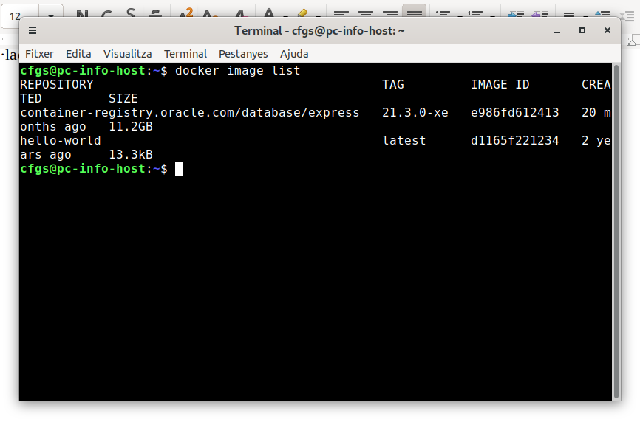
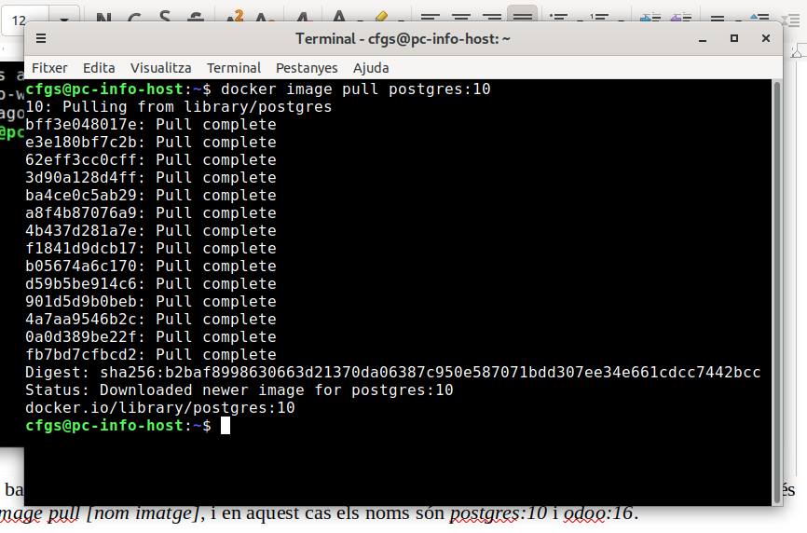
Ara ens baixarem els contenidors de PostgreSQL i Odoo necessaris per a arrencar Odoo. L’ordre és docker image pull [nom imatge], i en aquest cas els noms són postgres:10 i odoo:16.

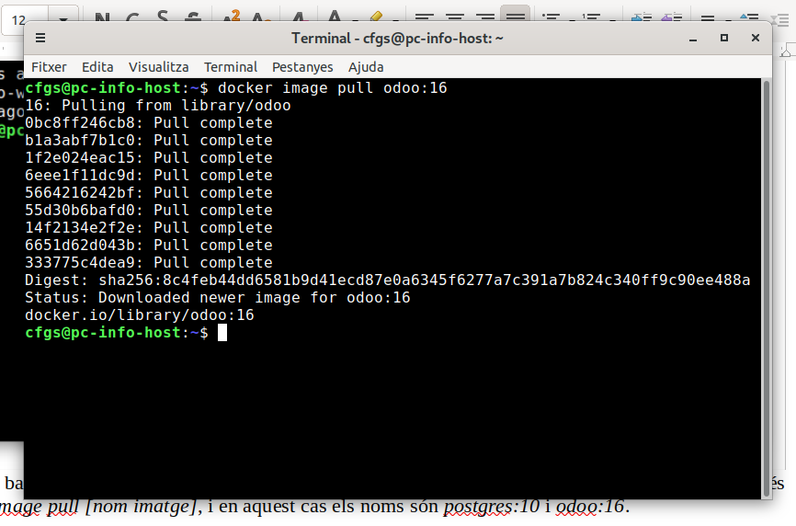

Ara l’ordre docker image list mostra les noves imatges.

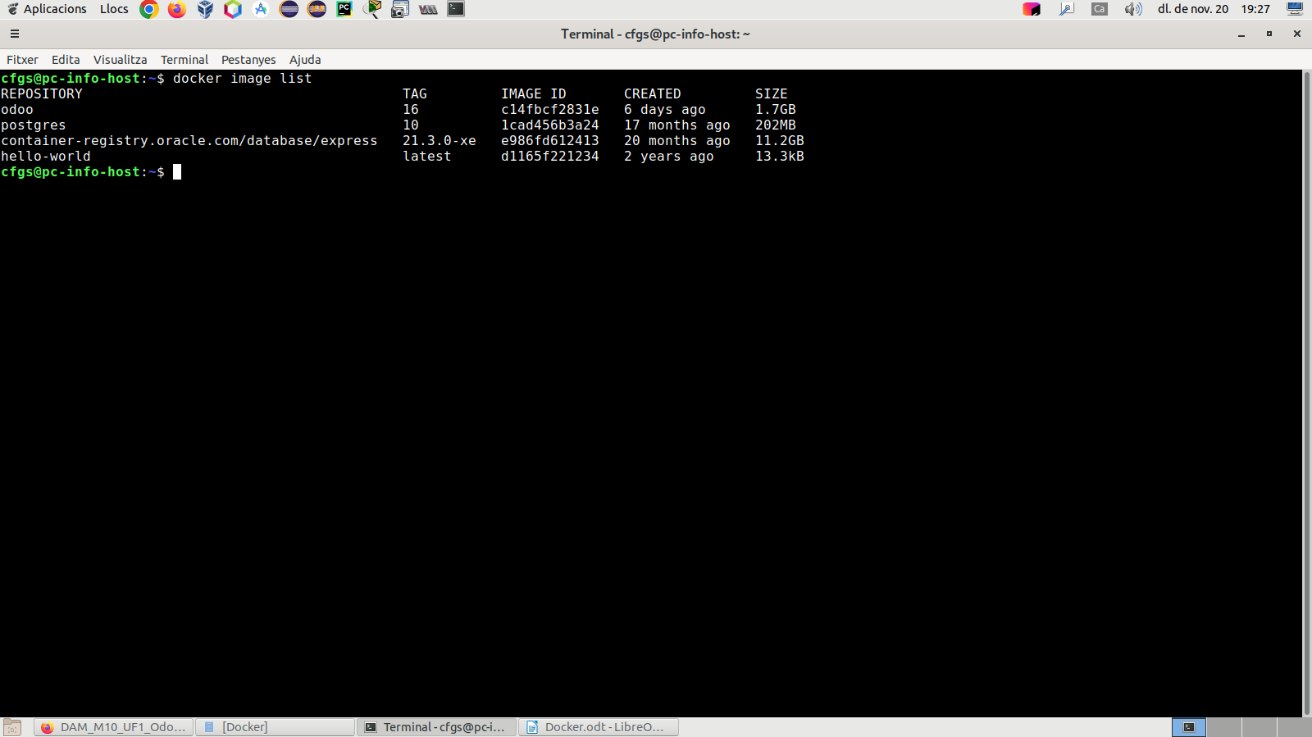
L’ordre docker container list --all mostra tota els contenidors.

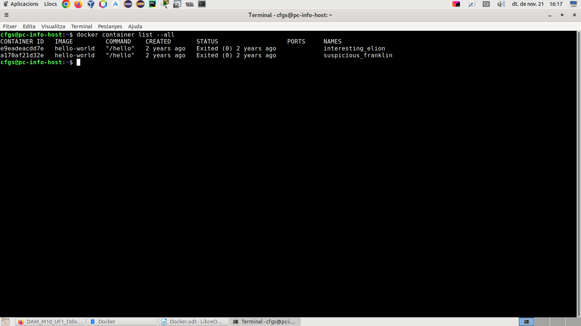
Ara s’ha de crear un directori per a guardar les dades de la base de dades. En aquest cas, la ruta serà $HOME/odoo/pg_data, creant pel camí els directoris que calguin.

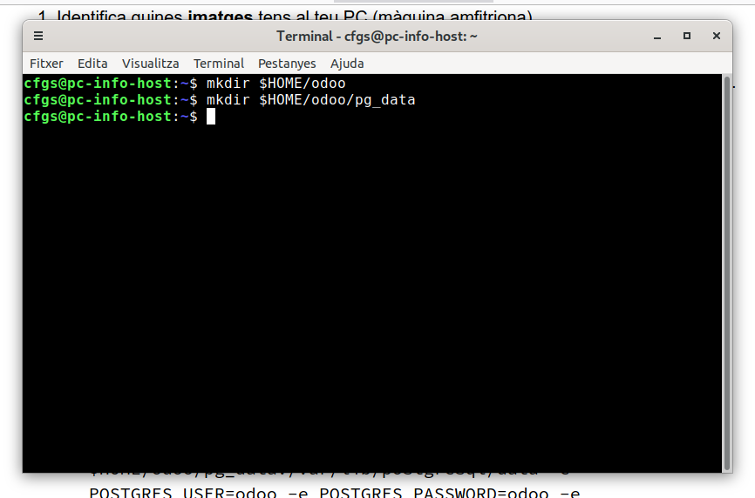

El següent pas és crear el contenidor per a la base de dades. L’ordre és docker container run -d -v $HOME/odoo/pg_data:/var/lib/postgresql/data -e POSTGRES_USER=odoo -e POSTGRES_PASSWORD=odoo -e POSTGRES_DB=postgres --name pg_db postgres:10.

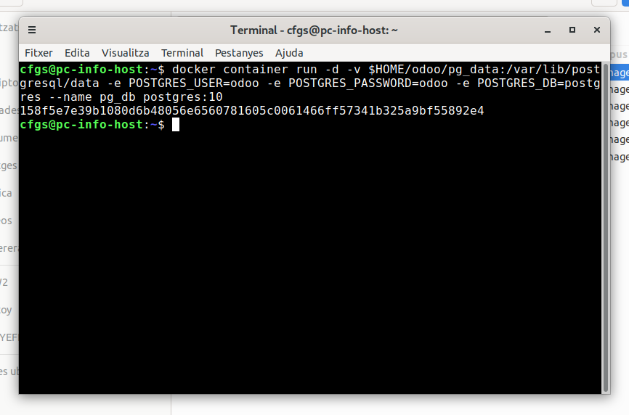
El mateix per al contenidor d’Odoo. L’ordre és docker container run -d -p 8071:8069 --name odoo_test --user="root" --link pg_db:db odoo:16.

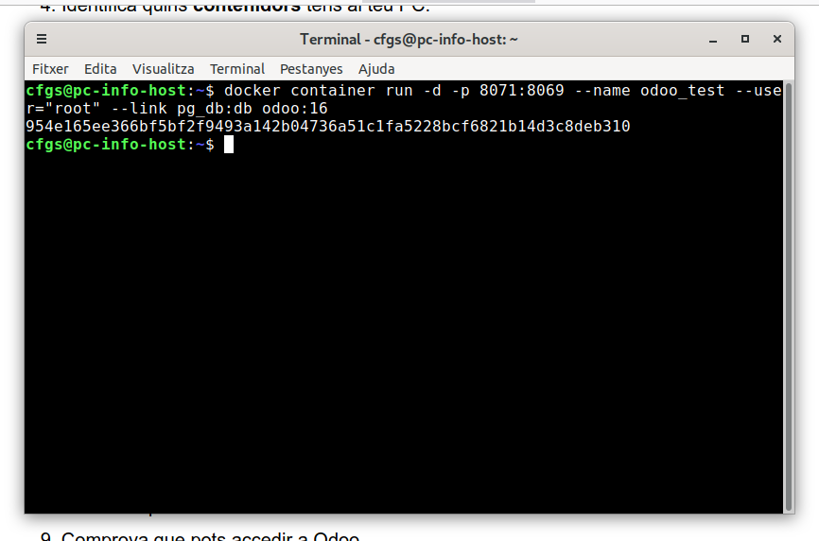
Ara es poden veure els nous contenidors.

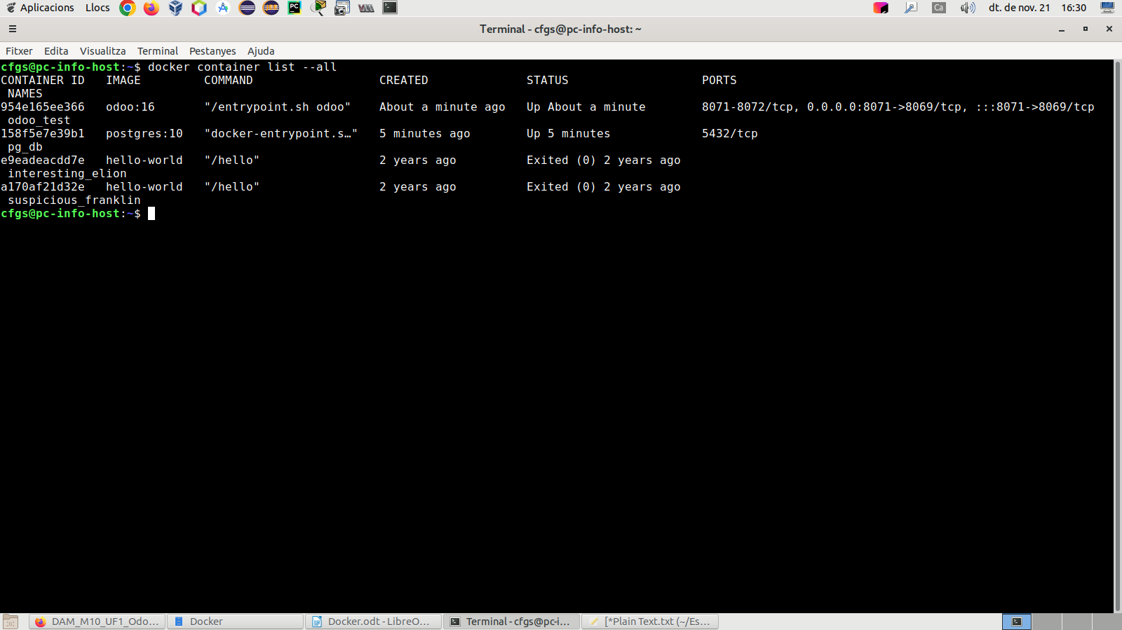
Si entrem a http://localhost:8071, podem veure l’inici d’Odoo. Creem una base de dades de nom ‘marianao’, igual que la contrasenya del database manager, i ‘admin’ per a mail i password.

